2023年人教版一年级语文下册期末考试卷（新版）
班级： 姓名： 分数： 考试时间：90分钟
题序 | 一 | 二 | 三 | 四 | 五 | 六 | 七 | 总分
得分

一、我会读拼音，写词语。（20分）
kāi xīn shū běn shuǐ guǒ zǎo shàng
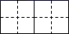
lì zhèng xiǎo dāo zì jǐ mù tou

二、比一比，再组词。（10分）
己（_______） 刀（_______） 瓜（_______） 人（_______）
已（_______） 力（_______） 爪（_______） 入（_______）

三、读一读，连一连。（10分）
地 tiān
天 rén
我 dì
你 wǒ
他 nǐ
人 tā

四、想一想，选词填空。（10分）
①座 ②只 ③个 ④把 ⑤棵 ⑥头
晴朗的早晨，一（_____）小朋友戴（dài）着草帽（mào），在山坡上放牛，几（_____）小鸟在树枝上唱歌。突（tū）然（rán），有三（_____）牛的绳子缠绕在一（_____）树上，怎么也解（jiě）不开。小朋友跑过一（_____）桥，回家拿来一（_____）剪（jiǎn）刀，把绳子剪断了。

五、照样子，按要求写句子。（15分）
例:小公鸡跟在小鸭子后面,也下了水。
小公鸡(偷偷地)跟在小鸭子后面,也下了水。
(1)小鸭子游到小公鸡身边。
_______________________________________________
(2)喜鹊在窝里睡觉了。
_______________________________________________
(3)例:树很孤单,喜鹊也很孤单。
________________,________________也________________。

六、阅读短文，回答问题。（20分）
月夜美人
月光迷人地撒在山坡上，动物和植物们都睡着啦！一只值夜班的猫头鹰在山林中。突然，它发现一朵美丽洁白的昙花开放了。猫头鹰飞到昙花的旁边，好奇地说：“小昙花，原来你是在晚上开的呀！”昙花有点不好意思地说：“是呀！我的祖先生活在干旱的墨西哥，为了保护身体中的水分不会被蒸发掉，这才养成了半夜开花的习惯。”从此，昙花半夜开花的秘密在树林中传开了，大家再也不把昙花看作不会开花的植物啦！
1．昙花在________开花。（横线上填时间）
2．昙花是________色的，你还知道什么花的颜色？
________花是________色 ________花是________色 ________花是________色
3．想一想，昙花为什么在半夜开放？[方法提示：仔细读短文的第5句话]
_______________________________________________________________。

七、看图写话。（15分）
仔细看图，说说图上画了什么？写几句话。
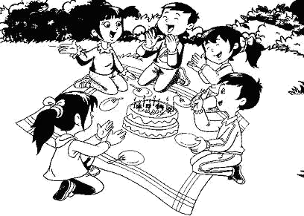
_______________________________________________________________________________________________________________________________________________________________________________________________________________________________________________________________________________________________________________________________________________________
参考答案
一
开心 书本 水果 早上
立正 小刀 自己 木头
二
自己 小刀 西瓜 人们 已经 力气 猫爪 入口
三
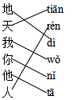
四
③ ② ⑥ ⑤ ① ④
五
小鸭子飞快地游到小公鸡身边。2.喜鹊在窝里安安静静地睡觉了。3.哥哥是少先队员 我 是少先队员
六
1．半夜
2．白；桃；红；菊；黄；荷；粉
3．为了保护身体中的水分不会被蒸发掉。

